今週の実績

android studioでホーム画面とログイン画面のプログラムを作成して終了しました。現在はホーム画面とログイン画面の画面遷移ができるようにプログラムを考えている最中です。

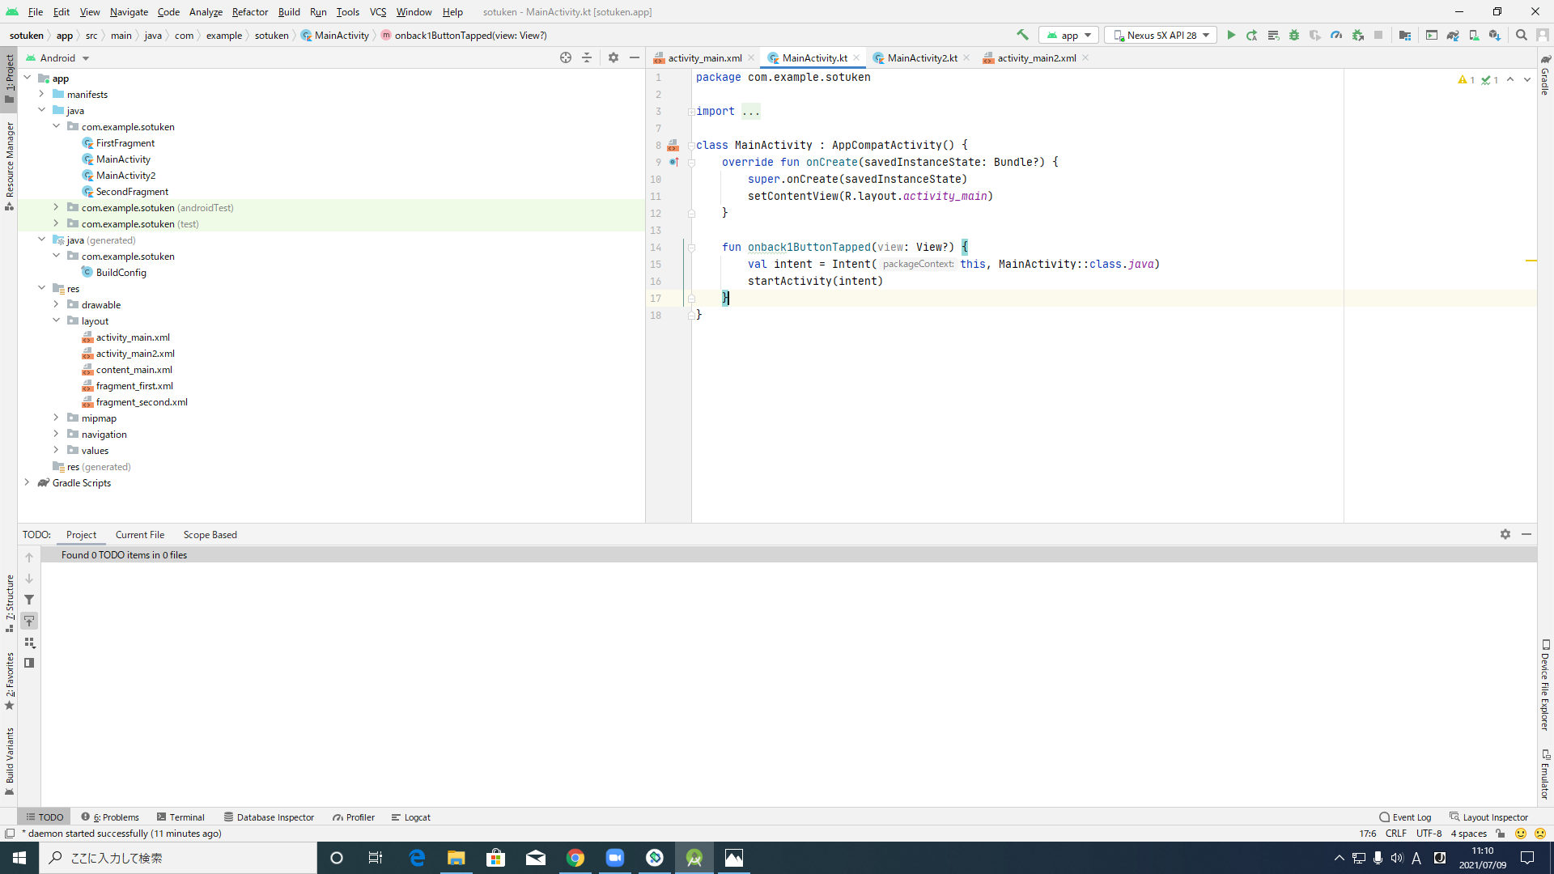

来週の実施予定

画面遷移ができるようにプログラムを組みたい。

現在の工程

Android studioでプログラムを組んでいる。

問題点

現在はない。

解決策

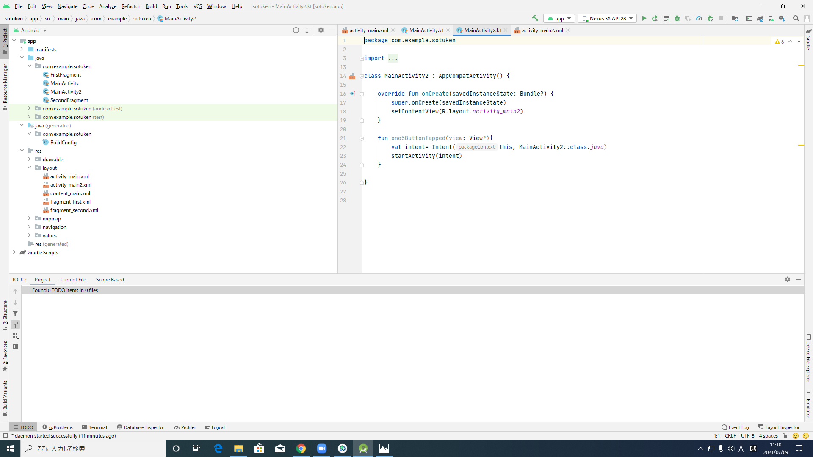

現在はない。